Лабораторная работа № 13_1
Линейный дискриминантный анализ

I. Результаты наблюдений составляют два набора строк, всего 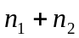 строк в таблице. В каждой строке содержатся числовые значения переменных: 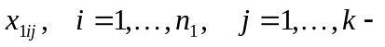 первый набор и 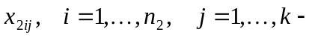второй набор.
Зададим две матрицы:

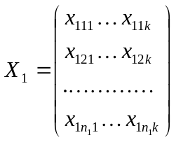 и 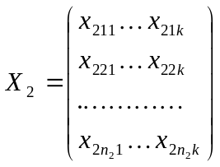
Процедура линейного дискриминантного анализа заключается в нахождении такой линейной комбинации переменных 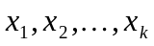, чтобы как можно лучше разделить два набора данных.
Линейная дискриминантная функция определяется выражением
(1)
Центры двух множеств (векторы средних) задаются формулами:
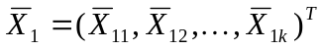, 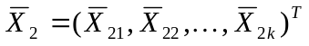,
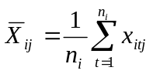-среднее по значениям переменной для набора данных
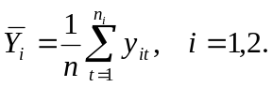
Сумма квадратов отклонений от среднего является мерой вариации переменной.
Тогда внутригрупповой вариацией данных является величина:
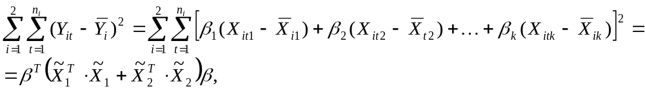

где 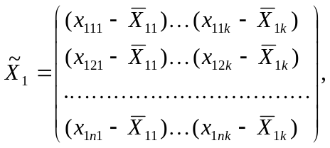 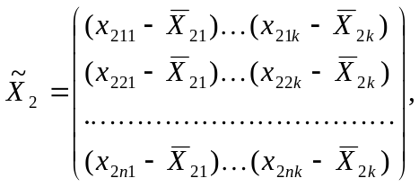

Объединенной ковариационной матрицей называют

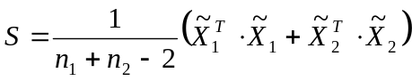

Межгрупповую вариацию можно записать в виде:

. !!!!!!!!!!!

Один из методов поиска оптимальной дискриминантной функции заключается в максимизации отношения:

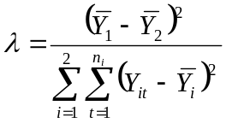 или 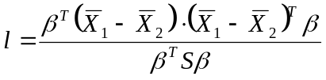,
отличается от только числовым коэффициентом. Максимизация введенных величин означает максимизацию отношения межгрупповой вариации к внутригрупповой вариации.
Будем считать, что параметры 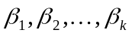 выбираются из условия максимума отношения или . Вычислив производные по неизвестным параметрам и приравняв их к нулю, получим равенство, которому должны удовлетворять неизвестные параметры:

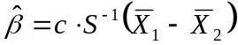

Подставив 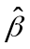 в , получим:

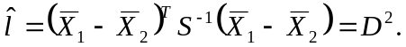

Величину 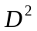называют обобщенным расстоянием или расстоянием Махалонобиса.
Константу можно выбрать произвольным образом, так как она входит в качестве множителя в дискриминантную функцию. Значение коэффициента не влияет на возможность дискриминации между группами. Коэффициент часто задают равным единице или выбирают так, чтобы 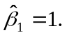
Для задания правила классификации необходимо выбрать пороговое значение 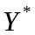, если цена ошибочной классификации одинакова для обеих групп и если вероятность принадлежности наблюдения к каждой из групп одинакова, то
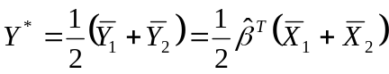.
Правило классификации:
отнести наблюдение 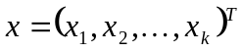 к группе I, если 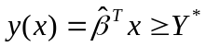
отнести наблюдение к группе II, если 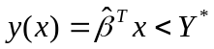

Замечание.
Для проверки эффективности можно применить правило классификации к исходным данным и подсчитать относительную долю ошибок классификации.

II. Задание.
1) Проведите линейный дискриминантный анализ данных из таблицы 10.

Табл.10
 | Потребительские  товары |  |  |  |  | Средства производства
 |  |  |  | 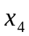
Рис  Чай  Сахар  Мука  Кофе  Картофель  Масло  Сыр  Говядина | 72  66,5  54  67  44  41  34,5  34,5  24 | 50  48  57  60  57  52  50  46  54 | 8  15  14  15  14  18  4  8,5  3 | 0,5  1  1  0,9  0,3  1,9  0,5  1  1,2 | Бензин  Свинец  Чугун  Медь  Цинк  Олово  Каучук  Ртуть  Медный лист  Железо | 57  100  100  96,5  79  78  48  155  84  105 | 57  54  32  65  51  53  40  44  64  35 | 12,5  17  16,5  20,5  18  18  21  20,5  13  17 | 0,9  0,5  0,7  0,9  0,9  1,2  1,6  1,4  0,8  1,8

В таблице 10 приведены данные по циклическому поведению цен средств производства и потребительских товаров в соответствии с оптовыми ценами в Англии за период 1860-1913 гг.:
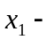средняя длительность цикла в месяцах;
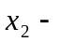 средняя доля периода повышения цен по отношению к длительности всего цикла;
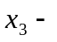средняя амплитуда за цикл в процентах от тренда;
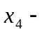 среднемесячное изменение цен в течение цикла.
2) Найдите в интернете другие примеры по теме.
3) Сделайте выводы экономического характера по пунктам 1 и 2.
4) Подготовьте отчет.

